江西旅游商贸职业学院国际商务学院
跨境电商实务 课程教案
单元标题:  项目七 订单处理、发货、报关  任务1 敦煌网订单处理与发货 |  |  |  |  | 单元教学学时 |  | 16 课时
 |  |  |  |  | 在整体设计中的位置 |  | 第 13 次
任课  教师 | 郑辉英 余薇  史亚辉 刘璇 |  | 周次 | 13 |  | 课次 |  | 26、27
授课  班级 | 18商管、18中英国贸  18国贸、18旅游日语  18应用韩语 |  | 上课  时间 | 11.25-30 |  | 上课地点 |  | 四教-506、507
教  学  目  标 | 能力目标 | 知识目标 |  |  | 素质目标 |  | 思政目标
 | 1.能及时处理敦煌网国外买家订单。  2.能正确选择跨境物流，及时发货。 | 1.掌握世界各国对征收关税的标准。  2.掌握敦煌网订单交易流程和订单处理与发货流程。 |  |  | 知悉我国对于跨境电商新出台的相关规定及政策、商检和海关对跨境电商产品的法规、政策和单据要求。 |  | 1.处理订单认真、仔细、耐心，诚实守信。  2.具有知识产权意识、质量意识、安全意识、工匠精神、创新思维、全球视野和市场洞察力。
教学  重点 | 1.敦煌网订单交易和处理流程。  2.订购敦煌网订单国内货源，对接跨境物流，申请国际运单号并填写发货记录。  3.在订单处理与发货过程中，与货源方、跨境货代、国外买家顺利对接。
教学  难点 | 1.对接跨境物流，申请国际运单号。  2.在订单处理与发货过程中，与货源方、跨境货代、国外买家顺利对接。
教学  具体  内容 | 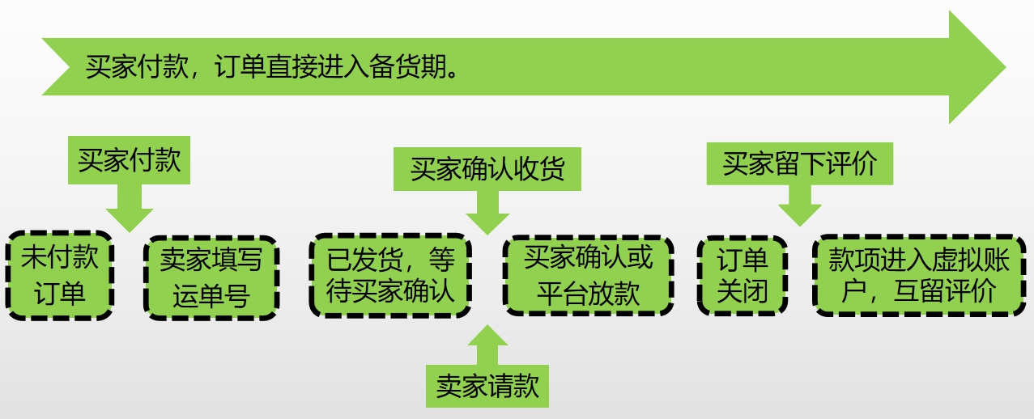  - 敦煌网订单交易流程。  - 世界各国对征收关税的标准。  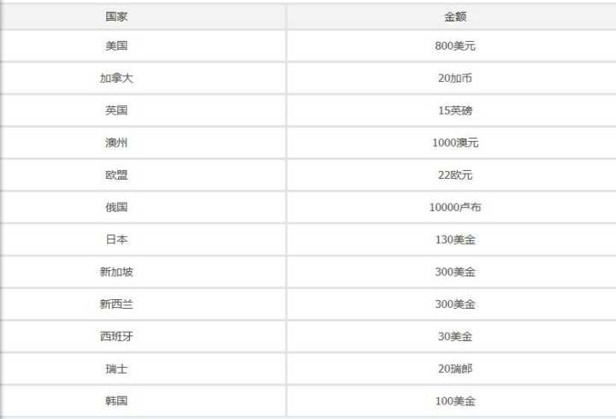  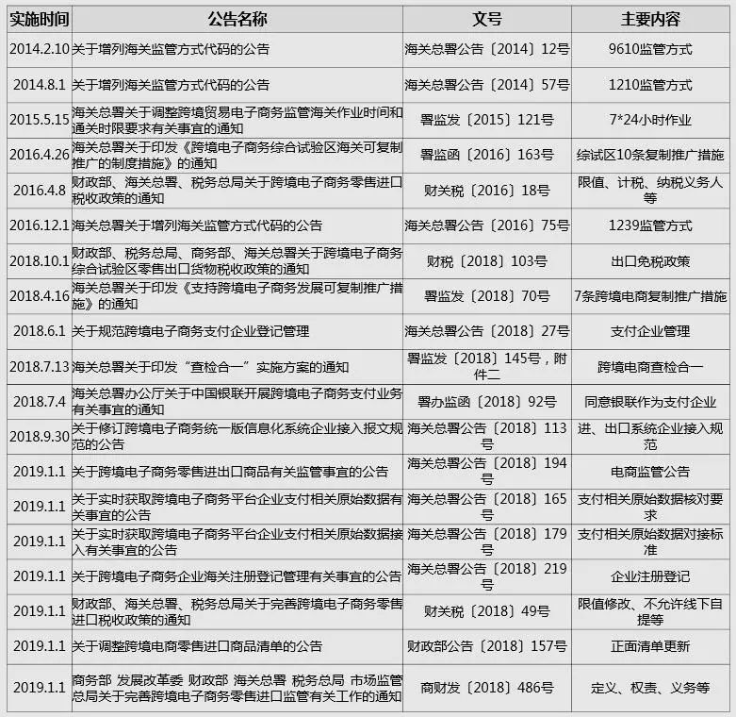  - 我国商检和海关对跨境电商产品的法规、政策和单据要求。  海关总署公告2014年第12号：增列海关监管方式代码“9610”，全称“跨境贸易电子商务”，简称“电子商务”。适用于境内个人或电子商务企业通过电子商务交易平台实现交易，并采用“清单核放、汇总申报”模式办理通关手续的电子商务零售进出口商品。  海关总署公告2014年第57号：增列海关监管方式代码“1210”，全称“保税跨境贸易电子商务”，简称“保税电商”。适用于境内个人或电子商务企业在经海关认可的电子商务平台实现跨境交易，并通过海关特殊监管区域或保税监管场所进出的电子商务零售进出境商品。  署监函〔2016〕163号，跨境电子商务试点城市：第一批：上海、重庆、杭州、宁波、郑州。第二批：广州、深圳。第三批：天津、福州、平潭。跨境电子商务综合试验区：第一批：2015年3月7日，国务院关于同意设立中国（杭州）跨境电子商务综合试验区。第二批：2016年1月6日，国务院常务会议决定，在天津、上海、重庆、合肥、郑州、广州、成都、大连、宁波、青岛、深圳、苏州这12个城市设第二批跨境电子商务综合试验区。第三批：2018年7月24日，国务院同意在北京市、呼和浩特市、沈阳市、长春市、哈尔滨市、南京市、南昌市、武汉市、长沙市、南宁市、海口市、贵阳市、昆明市、西安市、兰州市、厦门市、唐山市、无锡市、威海市、珠海市、东莞市、义乌市等22个城市设立跨境电子商务综合试验区。  - 推行全程通关无纸化。  （二）明确“三单”数据传输主体，统一传输标准。  1. “三单”数据传输主体。 2 . “三单”数据格式标准。  - 对 B2C 销售模式按照“ B2B ”通关。  （四）实行“简化申报、清单核放、汇总统计”。适用范围：出口。  1 ．简化申报。对不涉及出口征税、出口退税、许可证件管理，且单票价值在人民币 5000 元以内的跨境电子商务 B2C 出口商品，电商企业可以按照 《 进出口税则 》 4 位税号申报。  2 ．清单核放。电商企业或其代理人向海关提交 《 中华人民共和国海关跨境电子商务零售进出口商品申报清单 》 （以下简称 《 申报清单》 ) ，办理出口商品通关手续，经国税部门和外汇管理部门同意后，不再汇总申报 《 中华人民共和国海关出口货物报关单》。  3 ．汇总统计。符合以上条件的跨境电子商务出口商品，按 《 申报清单 》 汇总统计。  四、无囤货跨境货代敦煌网订单处理与发货。  序号 流程 具体操作 操作网站或地点  1 对接货源：国内货源下单 1688、淘宝或其他货源网站  2 对接物流：国际货运下单 跨境物流公司网站  3 对接产品：验货与发货 学校或物流公司营业点  4 对接平台：填写发货记录 敦煌网  5 对接买家：给买家写站内信 敦煌网  6 对接物流：跟进物流信息 敦煌网  五、无囤货ERP敦煌网订单处理与发货。  序号 流程 具体操作 操作网站或地点  1 对接货源：国内货源下单 1688、淘宝或其他货源网站  2 对接物流：国际货运下单 ERP  3 对接产品：验货与发货 学校或物流公司营业点  4 对接平台：发货或虚拟发货 ERP  5 对接买家：给买家写站内信 敦煌网  6 对接物流：跟进物流信息 敦煌网
教学  资源 | （教材或讲义、课件、动画等）  1.跨境电商平台  2.跨境电商实务精品在线开放课程资源库  3.教材配套PPT、教材：《跨境电商实务》（主编：肖旭，出版社：中国人民大学出版社）
教学实施
项目 | 时间 | 内 容 | 组 织 教 法 | 备注
教或准备部分 | 40 | 一、敦煌网订单交易流程。  二、世界各国对征收关税的标准。  三、我国商检和海关对跨境电商产品的法规、政策和单据要求。 | 1.讨论法：讨论敦煌网订单交易流程。  2.讲授法：教授第二、三项内容。
学或基本部分 | 80 | - 无囤货跨境货代敦煌网订单处理与发货。  - 无囤货ERP敦煌网订单处理与发货。  （备注：平常积累素材制作PPT辅助教学或直接登入真实账号现场示范教学。） | 1.真实案例教学：无囤货跨境货代敦煌网订单处理与发货。  2.真实案例教学：无囤货ERP敦煌网订单处理与发货。
做或结束部分 | 40 | 学生任务：无囤货跨境货代敦煌网订单处理与发货实战  小结：敦煌网订单处理与发货 | 1.一对一或一对多订单处理与发货实战指导。  2.敦煌网订单处理与发货小结。
课后作业 | 无囤货ERP敦煌网订单处理与发货实战任务
教学反思 | 本任务教学内容需要敦煌网订单和教师一对一或一对多订单处理与发货实战指导支撑，没有真实的敦煌网账号和订单、真实的跨境物流和真实的REP账号，处理订单时无人在旁指导，该部分内容讲得再好，学生都可能停留在理论印象阶段，学不会真实订单处理与发货。

